

**INSCRIPCIÓN**

**Inscripción:**

Desde el 23 de octubre al 9 de noviembre de 2017

**Lugar de inscripción:**

Despacho n.º 116: administrativa adjunta a cargos de la Facultad de Educación y Humanidades (D. ª Ana M.ª Muñoz).

**curso**



Entrenamiento de alta intensidad desde un enfoque saludable

Bloque I

***Entrenamiento cardiometabólico y levantamientos olímpicos***

**curso**

**Duración del curso:**

El alumno debe computar 50 horas teórico-prácticas:

* 25 horas formación presencial
* 10 horas actividades de aprendizaje autónomo-supervisado
* 15 horas tutoría y evaluación
* **Fechas presenciales:**
* Viernes, 10 de noviembre de 2017

Sábado, 11 de noviembre de 2017

Domingo, 12 de noviembre 2017

¡

https://slcstrengthandconditioningdotcom.files.wordpress.com/2016/10/cd4692e5c45cdb1cd5cb0bd271b4466b.jpg

**Precio de inscripción:**

**60** euros, alumnos de las instituciones de la UGR

**90** euros, profesionales del ámbito deportivo y otros



**ORGANIZA**

**Lugar:**

* Facultad de Educación y Humanidades, Universidad de Granada, Carretera Alfonso XIII, número 1, Melilla

(Aula **33**, tercera planta del aulario)

* Box Origen, Carretera Alfonso XIII, número 1, Melilla.

**Fecha:** 10, 11 y 12 de noviembre de 2017

**Horario:** viernes y sábado: de 9.00 a 16.00; de 16.00 a 21.00 h

domingo de 9 a 14 h.

Facultad de Educación y Humanidades de Melilla

Vicedecanato de Estudiantes, Extensión Universitaria y Movilidad

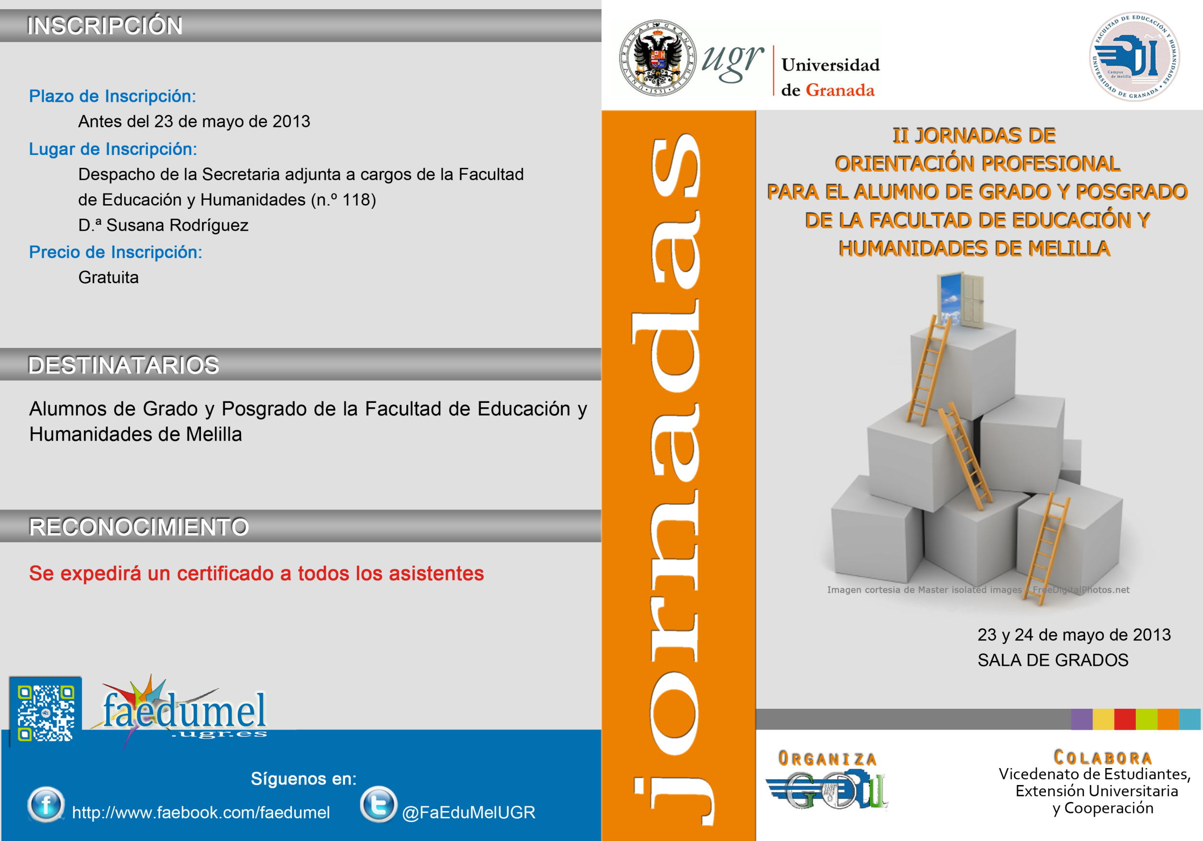

**Síguenos en:**

http://www.facebook.com/faedumel

@FaEduMelUGR

**2** créditos ECTS

**RECONOCIMIENTO**

* Alumnado de la Facultad de Educación y Humanidades de Melilla y de las otras dos instituciones que integran el campus universitario.
* Graduados/Licenciados en Ciencias del Deporte.
* Diplomados en Educación Física.
* Profesionales del ámbito deportivo.
* Otros.

**DESTINATARIOS**

**OBJETIVOS**

La mejora de la salud y de la calidad de vida a través del ejercicio físico son contenidos emergentes y preferentes en la sociedad actual y, por lo tanto, deben ser abordados en profundidad por los profesionales y futuros profesionales del ámbito de las ciencias de la actividad física y el deporte.

Dentro de las nuevas tendencias del entrenamiento y del *fitness*, se incluye el entrenamiento de alta intensidad abordando diversas modalidades, metodologías y elementos que son cada día más practicados por la población en general con el objetivo de mejorar la condición física. No obstante, deben conocerse las bases metodológicas y de progresión adecuadas para poder dirigir y aplicar estas tendencias siempre con el objetivo de mejorar la salud y evitar cualquier riesgo durante la práctica de este tipo de ejercicio.

Así pues, este curso busca cubrir la formación específica y necesaria sobre el entrenamiento de alta intensidad y las metodologías, modalidades y elementos en tendencia para fortalecer una vía de trabajo profesional en expansión, orientada a los profesionales y graduados en ciencias de la actividad física y el deporte aportando las bases científicas, teóricas y prácticas para la programación y aplicación de un entrenamiento de calidad dirigido a diversas poblaciones y a la mejora de la condición física asociada a la salud.

1. Dominar las bases teóricas y del entrenamiento que sustentan las nuevas tendencias en el entrenamiento de alta intensidad (Bloque I): entrenamiento cardiometabólico y levantamientos olímpicos.
2. Aplicar las nuevas tendencias del entrenamiento de alta intensidad con una progresión de calidad, dirigido a diversas poblaciones, salvaguardando la salud de estas.
3. Conocer métodos de prevención de lesiones en el entrenamiento de alta intensidad.

* Introducción a las metodologías actuales para el entrenamiento de alta intensidad, ¿qué dice la ciencia?
* Bases metodológicas y programación en el *cross training*.
* Entrenamiento cardiometabólico: concepto y métodos.
* Levantamientos olímpicos: técnica básicas e intermedias y su progresión en el entrenamiento *cross training*.

**Dña. Yaira Barranco Ruiz**

Doctora en Actividad Física y Salud por la Universidad de Granada.

Profesora Docente Investigadora del Departamento de Educación Física y Deportiva de la Universidad de Granada.

**D. Emilio Villa González**

Doctor en Biomedicina por la Universidad de Granada.

Profesor Docente Investigador del Departamento de Educación Física y Deportiva de la Universidad de Granada.

**Dña. María López-Vallejo**

Vicedecana de Estudiantes, Extensión Universitaria y Movilidad, Facultad de Educación y Humanidades de Melilla, Universidad de Granada.

**DIRECCIÓN ACADÉMICA**

**CONTENIDOS**

**JUSTIFICACIÓN**